亮晶晶年产11万吨锂电池粘结剂、年产32万吨合成胶乳及2万吨PVDC树脂项目
公众参与说明

编制单位：广西亮晶晶合成材料有限公司
编制时间：二〇二六年三月

目 录
1.概述 1
1.1项目公众参与情况 1
1.2编制依据 1
1.3公众参与工作流程 1
2.首次环境影响评价信息公开情况 4
2.1公开内容及日期 4
3.征求意见稿公示情况 5
3.1公开内容及日期 5
3.2公开方式 6
3.3查阅情况 9
3.4公众提出意见情况 9
4.其他公众参与情况 10
5.公众意见处理情况 11
5.1公众意见概述和分析 11
7.其他 12
8.诚信承诺 13

1.概述
公众参与是通过对可能受项目实施影响的个人、单位及社会团体进行实地调查，从而了解公众对项目内容、发展规模及区域主要环境问题的了解和认知程度，使公众关心和参与项目实施的环境保护决策，并能充分发表意见，让项目实施时充分考虑公众的意见，为管理部门的环保管理和决策提供参考依据。为了征求广泛的公众意见和建议，使项目生产时的环境影响减少到最低程度，本次环评开展了公众参与调查。公众参与调查与项目相关信息公开贯穿整个报告书编制过程。

1.1项目公众参与情况
在进行本项目公众参与时，按照力求普遍，重点突出的原则，确定公众参与的对象。根据本项目的环境影响特点，确定本项目附近居民、村委会及当地相关部门作为主要公众参与对象。
根据《环境影响评价公众参与办法》（生态环境部令 第4号），并结合有关建设项目相关信息，制定本项目的公众参与工作方式，方式如下：
（1）公开环境影响评价信息；
（2）公告环境影响评价有关内容；
（3）征求公众意见；
（4）公众意见汇总分析；
（5）公众意见的反馈；
（6）编写公众参与说明。
本次公众参与按照《环境影响评价公众参与办法》（生态环境部令 第4号）要求进行环境影响评价信息公开，通过网络平台公开，报纸公开等形式，充分收集公众意见。

1.2编制依据
（1）《中华人民共和国环境影响评价法》（2016年9月1日起实施）；
（2）《环境影响评价公众参与办法》（生态环境部 部令第4号）。

1.3公众参与工作流程
本项目环境影响评价公众参与工作流程见图1.1-1。

图1.1-1 项目公众参与流程图
公众参与的调查结果表明，项目实施已经得到了社会各阶层人士的高度关注和公众的一致支持。广西亮晶晶合成材料有限公司亮晶晶年产11万吨锂电池粘结剂、年产32万吨合成胶乳及2万吨PVDC树脂项目能带动当地的经济和社会效益的提高，但同时也要求建设单位在发展经济的同时，不要忽视对环境的保护，保证环保措施和污染防治资金落实到位，实现污染物达标排放，最大限度减轻对周围环境的影响。建设单位应落实本报告提出的各项环保措施，保证当地居民的生活及区域环境受到最低程度的影响，促进经济增长稳定，构建和谐社会。

2.首次环境影响评价信息公开情况

2.1公开内容及日期
环评单位于2025年4月21日收到广西亮晶晶合成材料有限公司委托编制亮晶晶年产11万吨锂电池粘结剂、年产32万吨合成胶乳及2万吨PVDC树脂项目环境影响评价报告书。
本项目位于广西钦州石化产业园金谷片区，为依法批准设立的产业园区内的建设项目，且园区依法开展规划环境影响评价公众参与且该建设项目性质、规模等符合有关规划。根据《环境影响评价公众参与办法》（生态环境部令第4号，2019年1月1日起施行）第三十一条“对依法批准设立的产业园区内的建设项目，若该产业园区已依法开展了规划环境影响评价公众参与且该建设项目性质、规模等符合经生态环境主管部门组织审查通过的规划环境影响报告书和审查意见，建设单位开展建设项目环境影响评价公众参与时，可以按照以下方式予以简化：（一）免予开展本办法第九条规定的公开程序，相关应当公开的内容纳入本办法第十条规定的公开内容一并公开；（二）本办法第十条第二款和第十一条第一款规定的10个工作日的期限减为5个工作日；（三）免予采用本办法第十一条第一款第三项规定的张贴公告的方式。”中第一款规定，可免予开展首次环境影响评价信息公开，相关应当公开的内容纳入征求意见稿一并公示。

3.征求意见稿公示情况

3.1公开内容及日期
1、公示日期
本项目为依法批准设立的产业园区内的建设项目，且园区已依法开展了规划环境影响评价公众参与且该建设项目性质、规模等符合有关规划。在完成本项目环境影响报告书征求意见稿后，建设单位严格依照《环境影响评价公众参与办法》要求，有序开展公示工作，于2026年1月15日在全国建设项目环境信息公示平台网站对环境影响评价征求意见稿进行网络公示，为进一步扩大公众知晓范围，公示期间连续两天在广西主流纸媒《广西日报》上刊登本项目环境影响评价信息。本项目征求意见稿是基本完成的环境影响报告书，符合《环境影响评价公众参与办法》要求。
2、公示内容
（1）建设项目名称、选址、建设内容等基本情况；
（2）建设单位名称和联系方式；
（3）环境影响报告书编制单位的名称；
（4）环境影响报告书征求意见稿全文的网络链接及查阅纸质报告书的方式和途径；
（5）征求意见的公众范围；
（6）公众意见表的网络链接；
（7）提交公众意见的方式和途径。
3、合法性及有效性判断
整个环境影响评价过程中，建设项目公众参与严格按照国家环保部《环境影响评价公众参与办法》（生态环境部令第4号）的有关规定，本次环境影响评价公众参与遵循依法、有序、公开、便利的原则，公开该项目环境影响评价的信息，公开的内容有：环境影响报告书征求意见稿全文的网络链接及查阅纸质报告书的方式和途径、征求意见的公众范围、公众意见表的网络链接、公众提出意见的方式和途径以及公众提出意见的起止时间。征求公众意见。公开信息受体为环境影响评价范围内的公民、法人和其他组织，及社会群众，具备合法性。
本项目为依法批准设立的产业园区内的建设项目，且园区已依法开展了规划环境影响评价公众参与且该建设项目性质、规模等符合有关规划。因此本次环境影响评价信息公示形式分别为：在专业信息网络公示平台上发布环保信息公示、在主流媒体上发布项目公示信息。通过公众参与宣传和调查，周边群众基本对项目有所了解，故本项目公众参与的形式具有有效性。
环保信息公示严格按照相关要求进行，公示内容准确反映建设项目相关信息，公众过程透明有效，调查结果真实可靠。

3.2公开方式

3.2.1网络媒体公示
根据相关法律、文件要求，广西亮晶晶合成材料有限公司于2026年1月15日在全国建设项目环境信息公示平台网站（https://www.eiacloud.com ）对广西亮晶晶合成材料有限公司亮晶晶年产11万吨锂电池粘结剂、年产32万吨合成胶乳及2万吨PVDC树脂项目环境影响评价征求意见稿进行网络公示。公示的网络平台为全国公开性网站，为专业信息公示平台，因此本项目环境影响评价征求意见稿网络公示的载体选取符合《环境影响评价公众参与办法》要求。网站公示详见图3.2-1和图3.2-2。
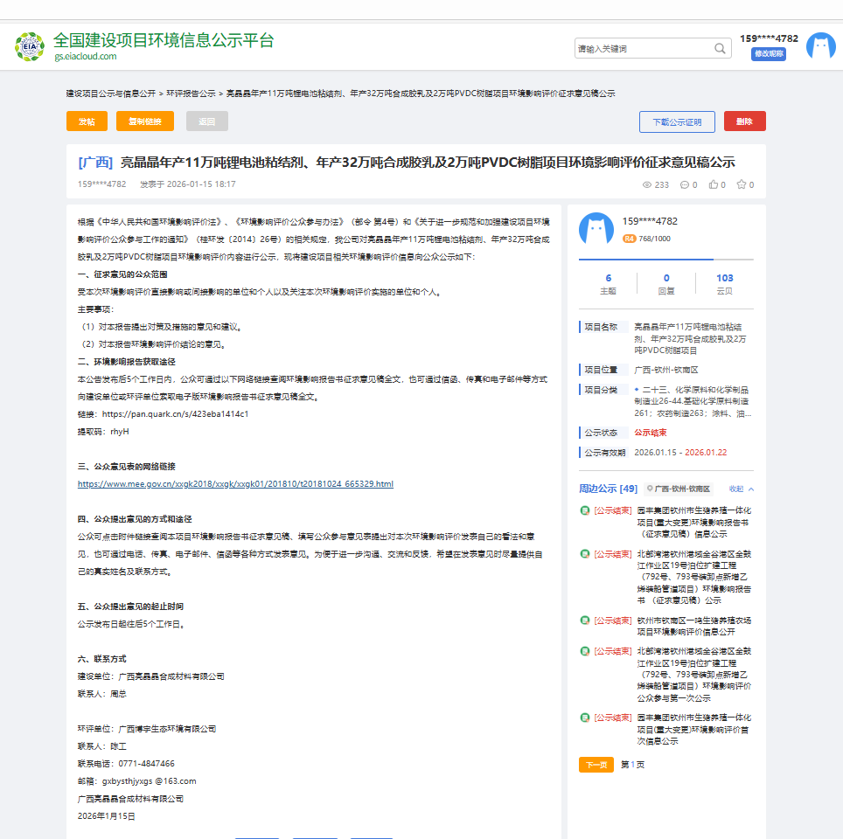
图3.2-2 全国建设项目环境信息公示平台公示截图

3.2.2报纸
为了广泛征求公众对本项目建设的环保意见和建议，建设单位于2026年1月20日、2026年1月21日，在广西主流纸媒《广西日报》上对本项目环境影响评价信息进行了登报公示。该报纸有较大发行量，受众面广，是本次公众参与调查良好的传播载体。详见图3.2-3、图3.2-4。
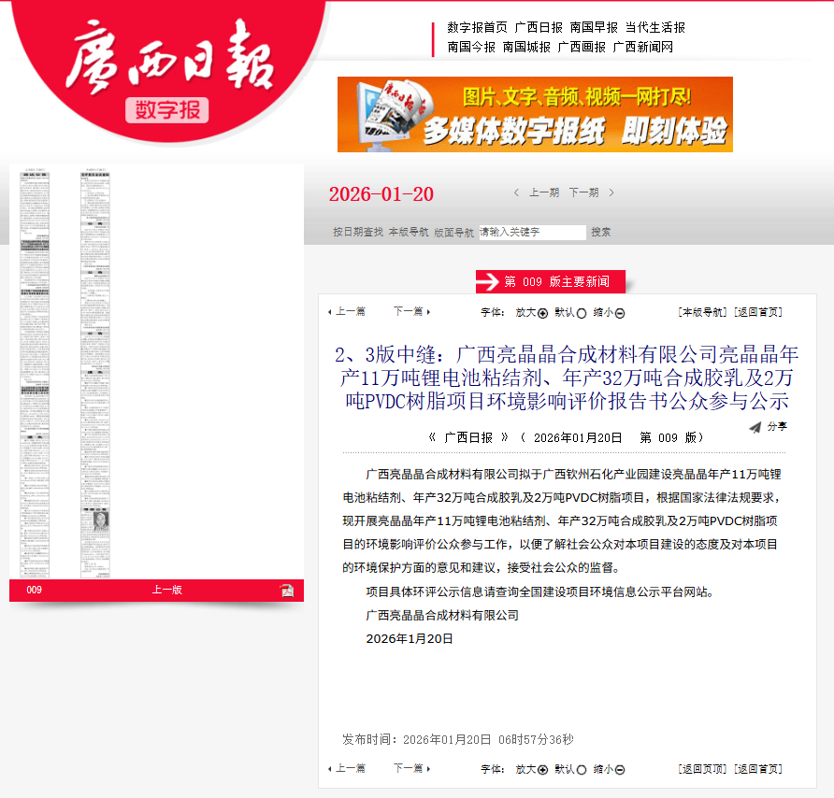
图3.2-3 环境影响评价公众参与报纸公示（2026年11月20日）
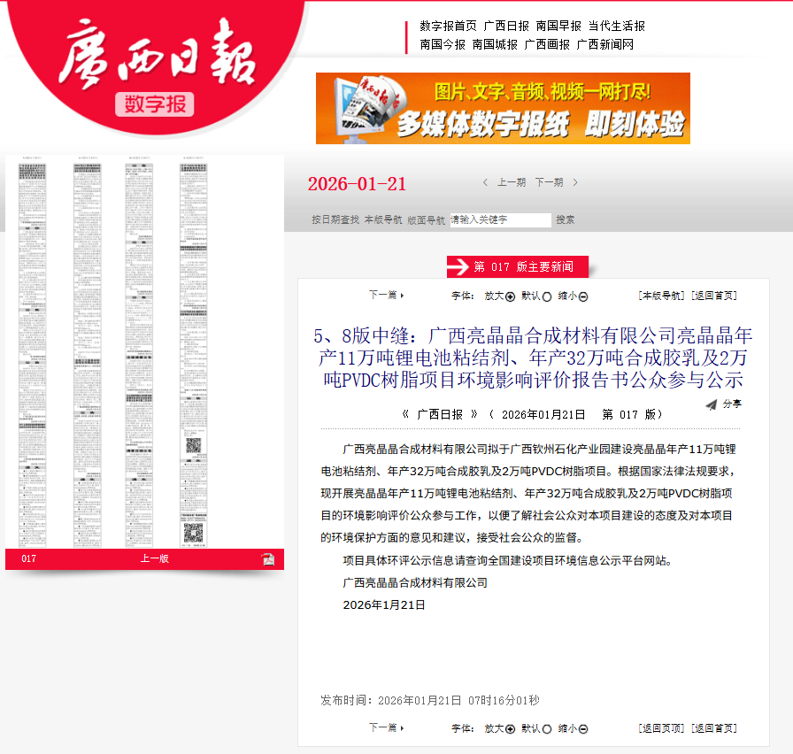
图3.2-4 环境影响评价公众参与报纸公示（2026年1月21日）

3.3查阅情况
本次征求意见稿公示通过网络媒体和报纸形式向公众公开了建设项目情况。通过各个渠道进行公示，通过公众参与宣传和调查，社会群众及项目周边群众基本对项目有所了解。

3.4公众提出意见情况
从公众参与征求意见稿公示至收集意见的截止日期，未收到其他公众以电话、信件或电子邮件等任何形式发回的反馈意见。

4.其他公众参与情况
项目公众参与公示期间，通过对收集到的意见汇总分析，公众普遍支持本项目建设，未收到反对意见，因此未进行深入调查。

5.公众意见处理情况

5.1公众意见概述和分析
项目首次环境影响评价信息公开及征求意见稿公示期间通过网络媒体、报纸等形式向公众公开了建设项目情况，未收到公众以电话、信件或电子邮件等任何形式发回的反馈意见。

6报批前公示情况

6.1 公开内容及日期
在完成本项目环境影响报告书报批稿后，建设单位于2026年3月23日在全国建设项目环境信息公示平台网站对广西亮晶晶合成材料有限公司亮晶晶年产11万吨锂电池粘结剂、年产32万吨合成胶乳及2万吨PVDC树脂项目环境影响评价报告书进行了全文网络公示。公众可登陆全国建设项目环境信息公示平台网站（https://www.eiacloud.com）查阅本项目环境影响评价报告书。
整个环境影响评价过程中，建设项目公众参与严格按照国家环保部《环境影响评价公众参与办法》（生态环境部令第4号）的有关规定，本次环境影响评价公众参与遵循依法、有序、公开、便利的原则，公开该项目环境影响评价的信息，本次报告书公示内容不包含国家秘密、商业秘密、个人隐私等依法不应公开内容，公开的内容有：环境影响报告书及公众参与说明、查阅方式和途径、征求意见的公众范围和主要事项、公众提出意见的方式和途径以及建设单位的联系方式，征求公众意见。公开信息受体为环境影响评价范围内的公民、法人和其他组织，及社会群众，具备合法性。
环保信息公示严格按照相关要求进行，公示内容准确反应建设项目相关信息，公示过程透明有效，调查结果真实可靠。

6.2公开方式
根据相关法律、文件要求，广西亮晶晶合成材料有限公司亮晶晶年产11万吨锂电池粘结剂、年产32万吨合成胶乳及2万吨PVDC树脂项目于2026年3月23日在全国建设项目环境信息公示平台网站进行了报批前公示。全国建设项目环境信息公示平台网站链接：https://www.eiacloud.com。网站公示见图6.2-1。
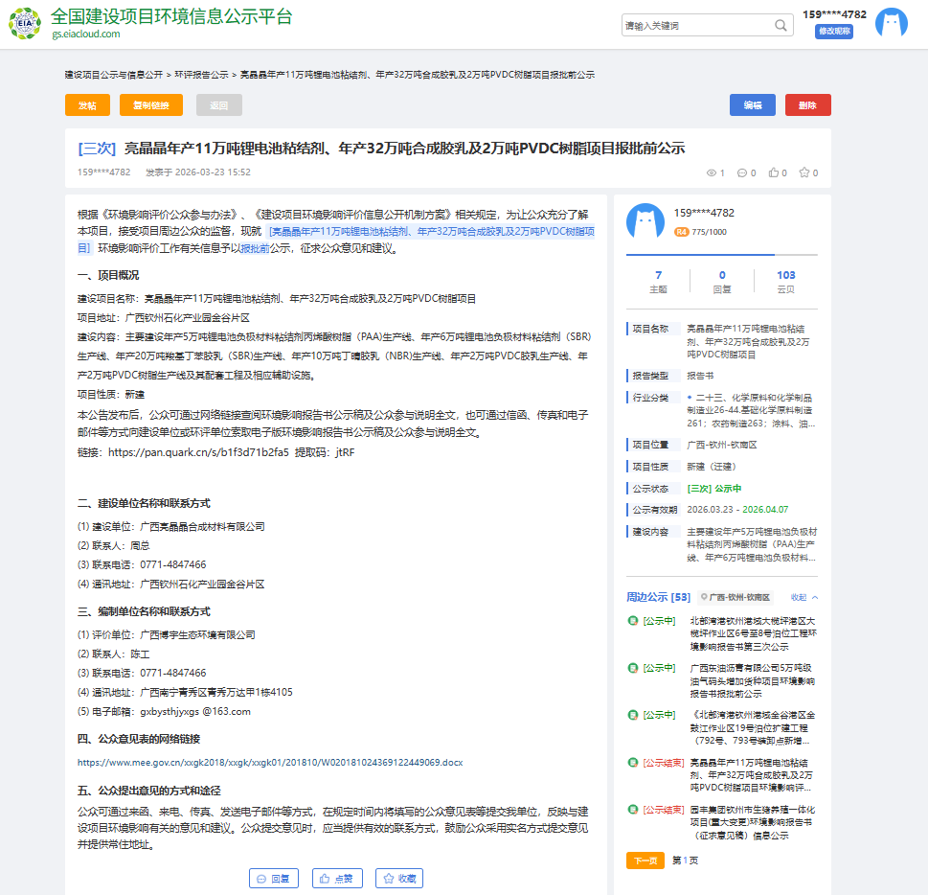
图6.2-1全国建设项目环境信息公示平台网站公示截图

7.其他
广西亮晶晶合成材料有限公司亮晶晶年产11万吨锂电池粘结剂、年产32万吨合成胶乳及2万吨PVDC树脂项目环境影响报告书及本次环境影响评价相关资料存档于广西南宁市青秀区东葛路118号青秀万达甲1栋4102-4107号广西博宇生态环境有限公司档案室，公众可前往查阅。

8.诚信承诺
我单位已按照《环境影响评价公众参与办法》（生态环境部令第4号）要求，在广西亮晶晶合成材料有限公司亮晶晶年产11万吨锂电池粘结剂、年产32万吨合成胶乳及2万吨PVDC树脂项目环境影响报告书编制阶段开展了公众参与工作，在环境影响报告书中充分采纳了公众提出的与环境影响相关的合理意见，对未采纳的意见按要求进行了说明，并按照要求编制了公众参与说明。
我单位承诺，本次提交的《广西亮晶晶合成材料有限公司亮晶晶年产11万吨锂电池粘结剂、年产32万吨合成胶乳及2万吨PVDC树脂项目公众参与说明》内容客观、真实，未包含依法不得公开的国家秘密、商业秘密、个人隐私。如存在弄虚作假、隐瞒欺骗等情况及由此导致的一切后果由广西亮晶晶合成材料有限公司承担全部责任。

承诺单位：广西亮晶晶合成材料有限公司
承诺时间： 2026 年 3 月 23 日

